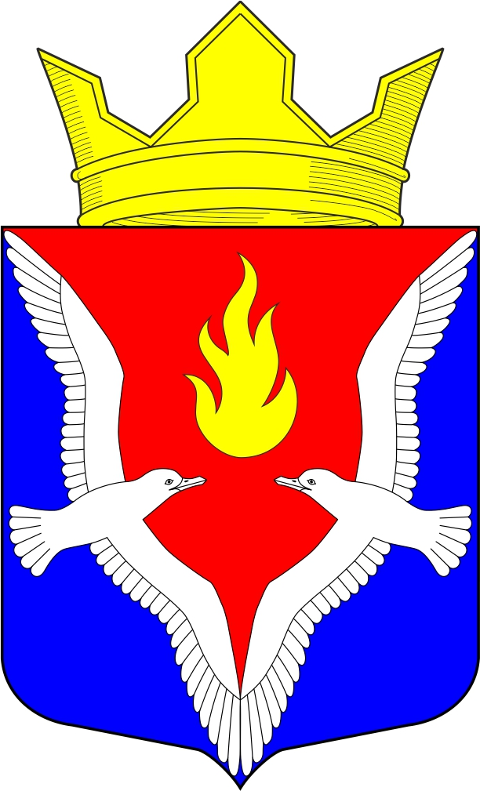
Республика Карелия
Олонецкий национальный муниципальный район
Совет Видлицкого сельского поселения

1 сессия V созыва

РЕШЕНИЕ

От 26 сентября 2022г. № 28

О назначении членов конкурсной комиссии для проведения конкурса
на замещение должности главы администрации Видлицкого сельского поселения

В соответствии со статьей 37 Федерального Закона Российской Федерации от 06.10.2003 г. № 131-ФЗ «Об общих принципах организации местного самоуправления в Российской Федерации», решением Совета Видлицкого сельского поселения от 01.09.2017г. №15 «Об утверждении Порядка проведения конкурса на замещение должности главы администрации Видлицкого сельского поселения», Совет Видлицкого сельского поселения – представительный орган МО «Видлицкое сельское поселение» решил:

Утвердить состав конкурсной комиссии для проведения конкурса на замещение должности главы администрации Видлицкого сельского поселения:

- Разумова Жанна Викторовна, депутат Совета Видлицкого сельского поселения.
- Бертов Олег Петрович, депутат Совета Видлицкого сельского поселения.
- Матюшева Вера Алексеевна, председатель Совета ветеранов Видлицкого сельского поселения.
- Иванова Галина Ивановна, заместитель директора по общим вопросам ГБСУ СО «Видлицкий ДИ».

Глава Видлицкого сельского поселения -
Председатель Совета Видлицкого сельского поселения И.И.Аутио

